DOCUMENTAȚIE TEHNICĂ SCURTĂ
Proiect: Chimie Academy • Secțiunea: Aplicații Web
Autori: Andronic Dan Mario & Teodorescu Alexandru
Unitatea de învățământ: Colegiul Național „Gheorghe Munteanu Murgoci” Brăila

1. Introducere și Obiective
Chimie Academy este o aplicație web educațională interactivă care își propune să digitalizeze procesul de învățare a chimiei. Scopul principal este transformarea conceptelor teoretice abstracte în experimente vizuale ușor de înțeles prin intermediul unui Laborator Virtual, oferind în același timp o structură completă de management școlar (lecții, teste, conturi dedicate și clasamente).

2. Arhitectura Aplicației și Structura de Fișiere
Proiectul este dezvoltat pe o arhitectură curată, legând un backend flexibil în Python (Flask) cu un frontend dinamic bazat pe tehnologii web native. Ca mediu de lucru și asistent pentru scrierea curată, testarea rapidă și depanarea codului (debugging), am utilizat editorul Cursor.
chimie_academy/
│
├── app.py <-- Serverul principal (Flask)
├── instance/
│ └── chimie_reactor_quest.db <-- Baza de date (SQLite)
├── static/
│ ├── css/ style.css <-- Design-ul site-ului
│ └── legacy_lab/ <-- Laboratorul virtual și simulatorul
└── templates/ <-- Paginile HTML ale platformei
Gestiunea Rutelor: Realizată prin framework-ul Flask în app.py. Serverul interceptează cererile utilizatorului, validează formularele (înregistrare, autentificare, transmitere răspunsuri la teste) și trimite înapoi paginile corespunzătoare.
Securitate: Sistemul folosește hashing (criptare) pentru parole prin intermediul bibliotecii Werkzeug, asigurându-se că datele utilizatorilor nu sunt stocate în text clar.
Baza de date: S-a optat pentru SQLite datorită portabilității (baza de date rulează dintr-un singur fișier local, fără configurări complexe de server). Aceasta conține tabele interconectate pentru conturi, clase, stadiul parcurgerii lecțiilor și istoricul punctajelor.
B. Frontend-ul și Laboratorul Virtual
Sistemul de Șabloane (Templates): Folosește motorul Jinja2 integrat în Flask pentru a injecta dinamic informații din backend direct în paginile HTML (ex: afișarea numelui elevului conectat sau generarea dinamică a topului în clasament).
Tabelul Periodic Interactiv: Construit programatic în JavaScript prin funcții precum buildPeriodicTable. Elementele sunt randate dinamic, iar la evenimentul de tip click, funcția renderElementDetails extrage și afișează proprietățile fizico-chimice ale elementului selectat.
Simulatorul de Reacții Chimice: Reprezintă nucleul interactiv al laboratorului. Logica din labenhancements.js citește reactanții selectați de utilizator, validează ecuația și trimite semnale vizuale către interfață. În caz de succes, regulile și animațiile definite în lab-enhancements.css creează efecte dinamice în DOM (bule pentru degajări de gaze, modificări de culoare ale soluțiilor sau precipitate vizuale).

4. Interfața Grafică (Capturi de ecran)
Notă: În versiunea finală tipărită, aici vor fi inserate capturile de ecran corespunzătoare interfeței reale a platformei.
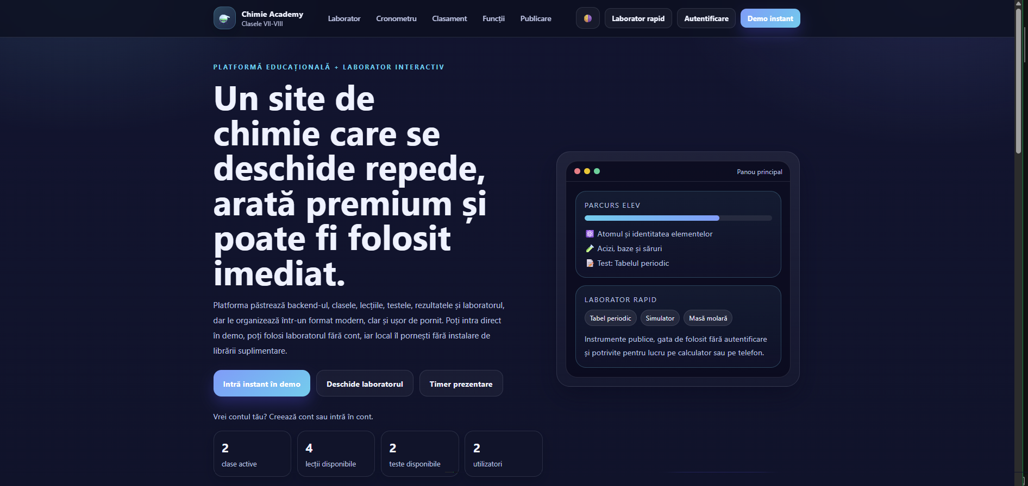
Fig 1. Panoul de control al elevului și secțiunea de cursuri.
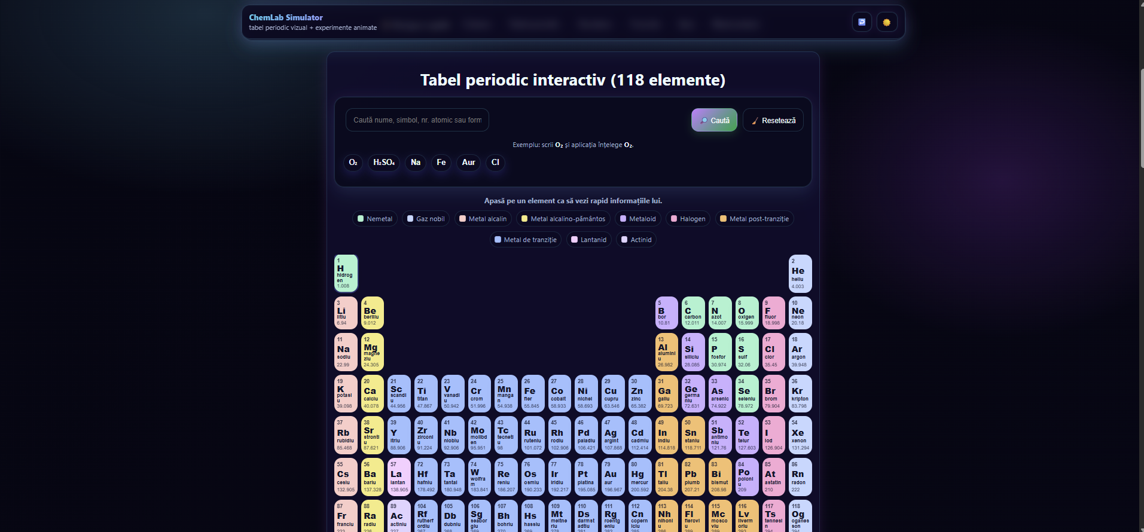Fig 2. Modulul interactiv al Tabelului Periodic.
[ Inserați aici o captură de ecran cu Simulatorul în timpul unei reacții chimice ]
Fig 3. Simulatorul generând efecte vizuale (eprubetă cu bule/precipitat).
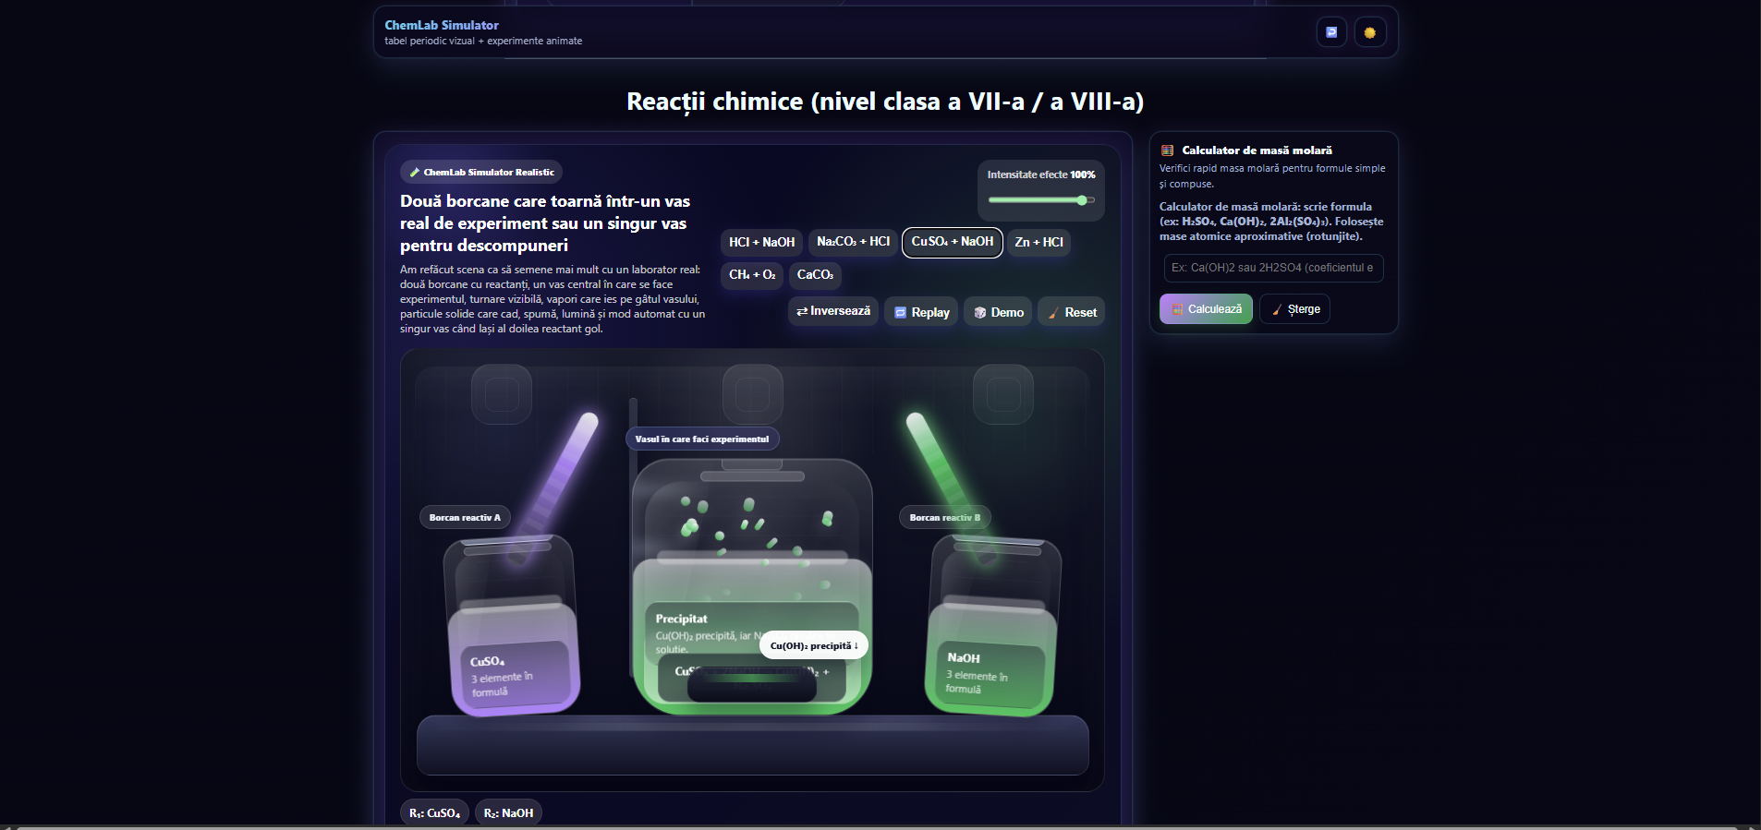

5. Concluzii și Optimizări
Aplicația a fost proiectată să fie extrem de ușoară și rapidă. Prin utilizarea JavaScript-ului nativ (Vanilla JS) și a animațiilor CSS pentru partea grafică a laboratorului, am eliminat necesitatea unor framework-uri masive de frontend. Acest lucru garantează o rulare fluidă pe orice configurație hardware, inclusiv pe dispozitive mobile (telefoane și tablete), site-ul fiind complet adaptiv (responsive).

